Бабочка-любимица
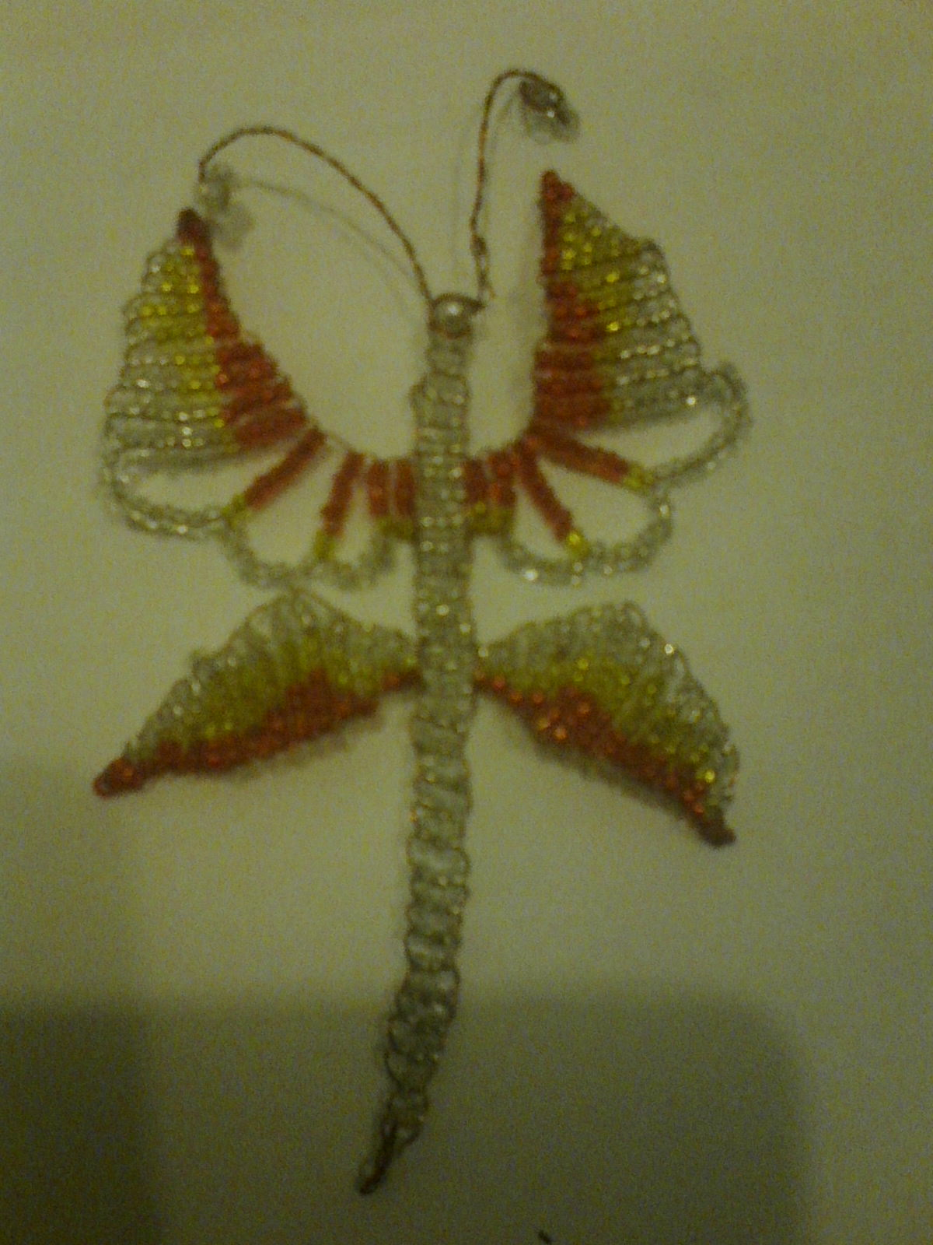
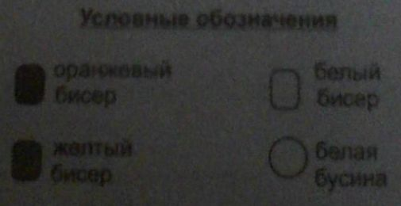

Описание работы

Отмеряем 50 см. проволоки и отрезаем ножницами.

- Первый ряд изделия – на проволоку набираем 1 белую бусину и располагаем ее посередине проволоки.(рис.1) 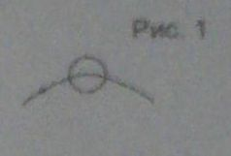

- Второй ряд - набираем на проволоку 2 белых бисерины. Второй конец проволоки продеваем через них в обратном направлении (рис. 2). 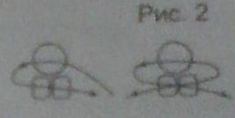

- Третий ряд - набираем на проволоку 2 белых бисерины. Второй конец проволоки продеваем через них в обратном направлении (рис.3). 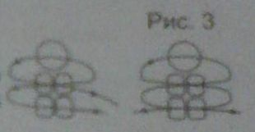
- Продолжаем плести туловище бабочки по схеме (см.рис. 6) 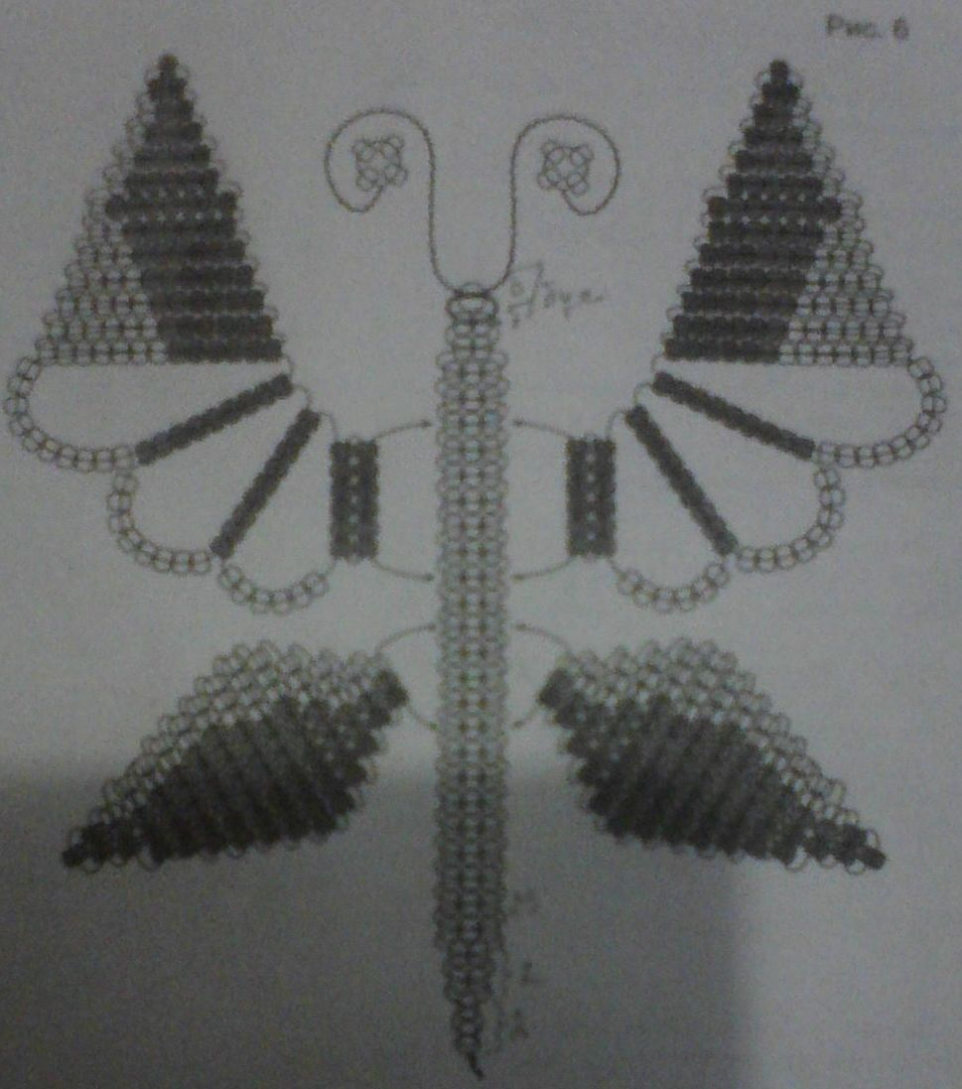

- В конце работы проволоку скручиваем. Затем обрезаем ножницами и загибаем (см.рис.4).

- Отмеряем 20 см. проволоки и продеваем через белую бусинку. На каждый конец проволоки нанизываем по 4 белые бисерины и скручиваем проволоку. Концы проволоки пропускаем через бусину и первый ряд бисера. Придаем усам красивую форму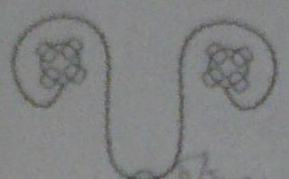

Плетение крыльев бабочки
- Отмеряем 1,5 метра проволоки и отрезаем ножницами
- На проволоку набираем 1 оранжевую бисерину и располагаем ее по середине проволоки- это первый ряд крыла.
- Набираем на проволоку еще 2 оранжевые бисерины. Второй конец проволоки продеваем через них в обратном направлении. Получился второй ряд крыла.
- Продолжаем плести (см. рис.6-7). 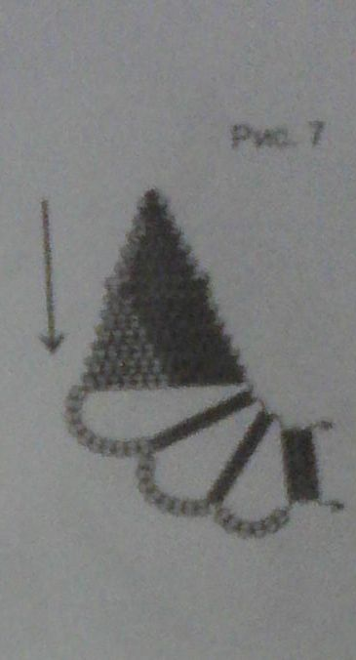
концы проволоки не скручиваем и не обрезаем.
- Прикрепляем первое верхнее крыло к туловищу- продеваем концы проволоки через ряды туловища(см.рис.6)
- Второе крыло плетем по схеме(рис.8)
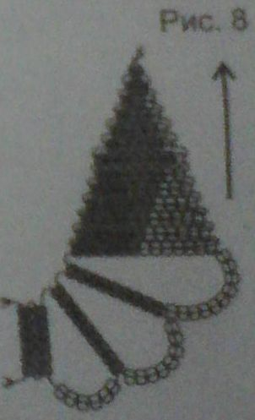

- Крылья готовы, проволоку скручиваем и отрезаем(рис.8)

13.Второю пару крыльев плетем по схеме (рис.6)
14. В конце работы проволоку скручиваем и обрезаем(рис.5) 